臺北市士林區天母國小學童午餐公告

各位家長，您好：

感謝您對天母國小學童午餐的支持與愛護，為更讓大家安心我們學童午餐
團膳使用豬肉現況，本校說明如下：
一、依據教育部109年8月28日函文說明：各級學校供應膳食，一律採用國
內在地豬肉生鮮食材，與具有CAS認證豬肉廠商。
附上教育部函文告示暨excel檔中提供第一餐盒、士福實業兩家團膳食材
聲明切結及食材來源造冊。
二、本校團膳廠商：第一餐盒股份有限公司、士福實業股份有限公司，食材皆
符合食品衛生及農藥管理相關規定，並由品管人員驗收每日食材。
三、團膳廠商採用中央農業主管認證之在地優良農產產品(有機、CAS、TAP)
及TQF優良食品認證食材。
四、本校當日所煮食的菜色照片也會每日10點30分前登入校園食材平臺；並
每日督導團膳廠商確實於平台建立食材原料來源。
校園食材平台網址：
https://fatraceschool.k12ea.gov.tw/frontend/search.html
※歡迎家長可上網校園食材平臺了解當日午餐食材、供應廠商與驗證標
章，進入頁面後，點選臺北市士林區天母國民小學，即可出現當日供餐
菜樣照片與各食材來源。
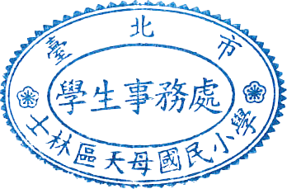
敬祝 順心 平安
學務處衛生組 敬上110.3.8

